ЕЛЕКТРОНСКО НАСИЉЕ

Насиље је сваки облик једанпут учињеног или поновљеног понашања које има за циљ наношење психолошког или душевног бола другоме.
Електронско насиље укључује било какав облик слања порука путем интернета или мобилних. Има за циљ повређивање, узнемиравање или било какво друго наношење штете детету, младом или одраслом човеку који не може да се заштити од таквих поступака. Појављује се у облику текстуалних или видео порука, фотографија или позива.
Укључује:
узнемиравање, ухођење, вређање, несавестан приступ штетним садржајима, ширење насилних и увредљивих коментара, снимање окрутних, насилних сцена, слање претећих порука, као и креирање интернет страна које садржe приче, цртеже, слике и шале на рачун вршњака.
По чему се разликују вршњачко и електронско насиље?
• Електронско може бити присутно 24 сата
• Дете је изложено насиљу и узнемиравању код куће и на другим местима која су пре за њега била сигурна
• Публика и сведоци могу бити многобројни и брзо се повећавати
• Деца и млади који се понашају насилно могу остати анонимни. Ова чињеница може изазвати снажан осећај страха, изложености и незаштићености код оних који су доживели е-злостављање, док ономе ко чини злостављање то може бити подстицај за наставак
• Без физичког контакта са жртвом или публиком, деца и млади теже виде и разумеју штету.

Данас се дигитално насиље најчешће врши путем:
- социјалних мрежа и платформи за дељење видео садржаја (нпр. Facebook, Google+, My Space, Twitter, Ask.fm, Omegle, YouTube, Ins- tagram, Flickr, Snapchat и др. );
- СМС порука и телефонских позива;
- имејлова;
- инстант порука (IMs – instant messages) и текстуалних порука (нпр. WhatsApp, Skype, Viber и др.);
- сликовних порука и видео материјала;
- причаоница или „соба за четовање” (енг. chat rooms);
- блогова, форума;
- онлајн видео-игара.

Шта би ученици/е требало да знају у вези са превенцијом дигиталног насиља?

1.Односите се према другима с поштовањем
Било да пишете мејлове, разговарате на чету, остављате коментаре на социјалним мрежама, учествујете у форумима или радите нешто друго на интернету, понашајте се пристојно и културно. Златно правило сваке комуникације, без обзира да ли се она дешава у реалном или виртуелном свету гласи: не чини другима оно што не желиш да они/е теби чине!
2.Будите свесни/е трагова које остављате у дигиталном свету, размислите пре него што нешто „постујете”, „шерујете”, „твитујете”... Имајте на уму да информација коју једном поставите на интернет престаје да буде ваше власништво и да заувек губите контролу над њом. На пример, само једна несмотрено постављена фотографија, неколико година касније, може некоме бити препрека за добијање радног места...
3.Обратите пажњу на језик којим комуницирате на интернету
Непримерене, грубе и вулгарне поруке могу повредити некога, иако можда иза њих не стоји нужно лоша намера. Осим тога, већина форума, мрежа и других онлајн сервиса има прописана правила комуницирања, па вам се може десити да вас привремено искључе или да вам трајно онемогуће коришћење тих сервиса.
4.Будите опрезни/е с личним информацијама, не делите их с другима Никада не делите личне информације (име, адреса, бројеви телефона, име школе, место живљења) о себи, породици или пријатељима с другима, чак и онда када позитивно процењујете њихове намере. Поштујте упутства за заштиту личних података и правила за креирање безбедне

лозинке. То ће повећати вашу безбедност на интернету.
5.Предузмите неопходне мере техничке заштите како бисте предупредили/е могућност насиља
Заштитите свој рачунар антивирус програмима. Приликом регистрације на неку социјалну мрежу, прочитајте упутства за безбедно коришћење.
6.Помозите особама које се не сналазе најбоље на интернету
Будите солидарни/е, помозите другима да безбедније користе интернет, јер тако повећавате и личну безбедност, а интернет чините безбеднијим и бољим местом за све који/е га користе.
7.Будите свесни/е дигиталног насиља
Дигитално насиље чешће је него што то многи млади мисле. Имајте на уму да интернет није креиран с циљем да буде пријатељско окружење за децу и младе! Често млади нису свесни да својим понашањем повређују друге и да заправо чине дигитално насиље.
8.Немојте пасивно да посматрате дигитално насиље, пријавите га
Дигитално насиље треба пријавити и на њега треба реаговати.
9.Информишите се о дигиталном насиљу
Информишите се о превентивним мерама које можете да предузмете пре него што се дигитално насиље догоди. Запамтите, само заједничким снагама можемо да учинимо интернет безбеднијим и бољим местом за младе!
10.Коришћење интернета сведите на разумну меру
Не трошите превише времена на интернету. Постоје и други занимљиви начини на које можете да потрошите своје слободно време.
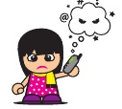

Шта би одрасли требало да знају у вези са превенцијом дигиталног насиља?

1.Није неопходно да познајете сва достигнућа у области дигиталних технологија, али је веома важно да покажете интересовање за оно што ваше дете, односно ученик/ца ради на интернету.
2.Разговарајте са дететом о предностима коришћења дигиталних технологија,

добробитима за дете и заједнички радите на откривању алата који доприносе учењу и обогаћивању знања.
3.Унапређујте своје дигиталне вештине, информишите се о мерама заштите од дигиталног насиља и начинима препознавања и реаговања.
4.Сарађујте с школом
5.Потражите помоћ од деце у вези са новим технологијама. То није знак родитељске слабости, већ родитељске снаге. Тиме уважавате децу и учвршћујете однос заснован на поверењу, а својим понашањем дајете пример детету да и оно вас пита и тражи подршку.
6.Разговарајте са децом о утицају вршњака на њихово понашање, подстичите их да конструктивно излазе на крај са притисцима вршњака. Научите ваше дете да љубазно и одлучно каже: „Не, то нећу да урадим!”.
7.Разговарајте са децом о потенцијалним ризицима на интернету, саслушајте шта ваше дете зна и има да вам каже о томе.
8.Заједно са дететом дефинишите правила коришћења друштвених мрежа (садржаји, време које проводе на интернету), као и последице у случају кршења тих правила. Учествовање у успостављању правила повећава вероватноћу поштовања тих правила. Доследно се придржавајте успостављених правила.
9.Забрана коришћења друштвених мрежа, као мера за контролу понашања, јесте „немогућа мисија”. Када је ван вашег надзора, дете их може поново користити (а деца све чешће користе мобилне уређаје, па тако родитељи имају све мање надзора).
Застрашивање и претње не дају добре резултате и не доприносе подстицању дечјег развоја.
10.За васпитање детета пресудан је квалитет односа који успостављате с њим.
11.Изразите захвалност детету за одлуку да садржај са интернет подели са вама. Страх и љутњу контролишите јер у присуству ових емоција тешко можете да предложите нешто конструктивно.
12.Преузмите одговорност за своје поступке, понашајте се доследно, немојте да причате једно, а да радите друго. Тако учите децу да се и она понашају одговорно.

Како да реагује ученик/ца када доживи дигитално насиље?

- Промислите пре него што било шта предузмете
- Не одговарајте на узнемирујуће и претеће поруке
- Сачувајте доказе узнемиравања
- Онемогућите особи која вас узнемирава да поново ступи у контакт с вама
- Поделите негативно искуство са особом у коју имате поверења
- Не кривите себе због тога што вам се догодило

Како да реагује ученик када је сведок дигиталног насиља?

- Никако немојте остати „скрштених руку”
- Немојте се укључивати у насиље и распиривати лоша осећања
- Подржите особу која трпи насиље
- Обратите се за помоћ одраслима
- Упутите своје другове и другарице на Онлајн сервис за подршку деци и младима који су искусили дигитално насиље
- Пријавите дигитално насиље установама које су за то надлежне

Како да реагују одрасле особе у ситуацијама када дете или ученик доживи дигитално насиље?

- Схватите ваше дете или ученика озбиљно, слушајте пажљиво и стрпљиво
- Пронађите одговарајуће место и оставите довољно времена за разговор
- Пре него што започнете разговор, будите у контакту са својим осећањима
- Имајте на уму да сте ви модел понашања за дете
- Пружите детету безусловну подршку

Коме пријавити дигитално насиље ?

Сваки облик насиља, па и дигитално насиље, пријављује се школи: наставнику, учитељу и одељењском старешини.
У зависности од нивоа насиља, активности у вези са заштитом предузима сам наставник, учитељ или одељењски старешина, тим за заштиту од насиља или се укључује остале установе: центар за социјални рад, полицијска управа, установе здравствене заштите.

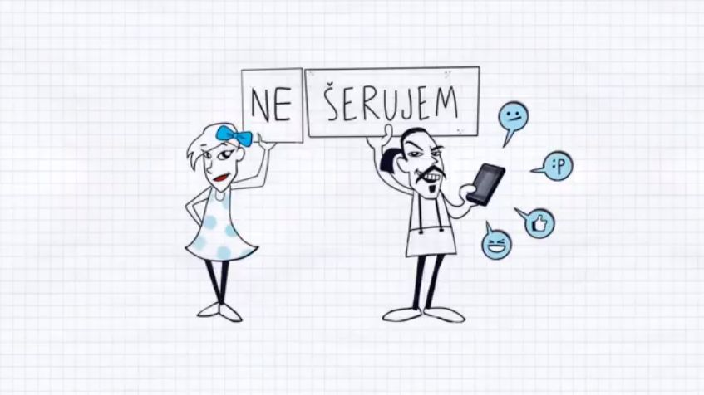
Катарина Марјановић, школски педагог

